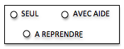

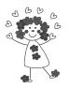STRUCTURER SA PENSEE

Reproduire un assemblage

à partir d’un modèle

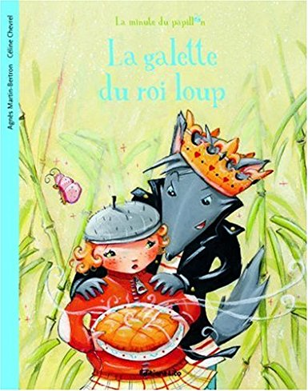

Reconstitue le puzzle du roi loup.

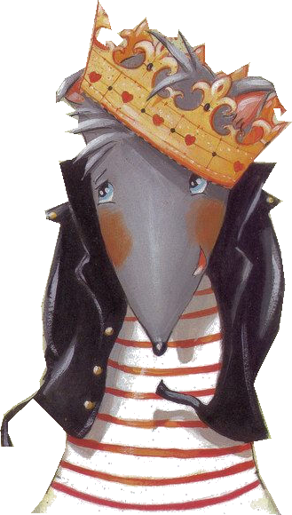

LE ROI LOUP EST FLATTE .

_____________________

